Министерство образования Республики Беларусь
Учреждение образования «Белорусский государственный университет
информатики и радиоэлектроники»

Факультет Компьютерного Проектирования
Кафедра инженерной психологии и эргономики
Дисциплина: Компьютерные системы и сети

ОТЧЁТ
к лабораторной работе
на тему
«Прокси сервер»

Выполнил: Проверила:
ст. гр. 410901 Болтак С.В.
Корнеев М.С.

Минск 2026

Цель работы
Изучить принцип работы прокси-сервера на уровне протокола HTTP; реализовать HTTP-прокси, обрабатывающий запросы методом GET; научиться настраивать браузер на использование локального прокси и анализировать трафик в Wireshark.

Задание
- Разработать программу HTTP-прокси-сервера.
- Обеспечить приём входящего соединения от браузера (клиент), чтение HTTP-запроса и пересылку запроса целевому веб-серверу.
- Возвращать ответ веб-сервера клиенту.
- Проверить работу: открыть страницу по http://… через прокси.
- Зафиксировать обмен в Wireshark (фильтр по порту прокси).

Теоретические сведения
HTTP (HyperText Transfer Protocol) — протокол прикладного уровня для передачи гипертекста. В лабораторной работе используется запрос вида «GET <путь> HTTP/1.x» и заголовки (в частности Host:), после пустой строки может следовать тело.
Прокси-сервер принимает соединение от пользователя (браузера) и от своего имени создаёт соединение к целевому узлу — веб-серверу. Так клиент не обращается к сайту напрямую: цепочка «браузер — прокси — веб-сервер». На транспортном уровне обычно используется TCP, для HTTP по умолчанию порт 80 у удалённого сервера; локальный прокси слушает выбранный порт (например 8080).
Для анализа в Wireshark применяют фильтр по номеру TCP-порта прокси (например tcp.port == 8080), чтобы отделить сеанс с прокси от остального трафика.

Описание реализации
Программа http_proxy.py поднимает TCP-сервер на указанном адресе и порту. Для каждого входящего соединения читается HTTP-заголовок запроса, из строки «GET …» и заголовка Host формируется адрес целевого сервера, открывается второе TCP-соединение к веб-серверу, запрос пересылается, ответ возвращается браузеру.
(Уточнения по структуре кода: цикл accept, обработка сессии в функции, разбор первой строки и заголовков — см. листинг в приложении или пояснения на защите.)

Ход работы и результаты

Подготовка и запуск прокси
Открыть каталог с лабораторной работой (папка «4 laba»). Запустить прокси:
cd /d D:\бугор\ksis\4 laba
py http_proxy.py 0.0.0.0 8080

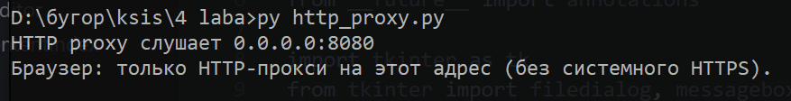

Рисунок 1 — Консоль: успешный запуск HTTP-прокси на порту 8080 (пример вывода).

Настройка браузера
В системных настройках прокси Windows или в параметрах браузера задать HTTP-прокси: адрес 127.0.0.1, порт 8080 (или иной, совпадающий с запуском). Для проверки по заданию использовать только указанные в методичке http://-URL.
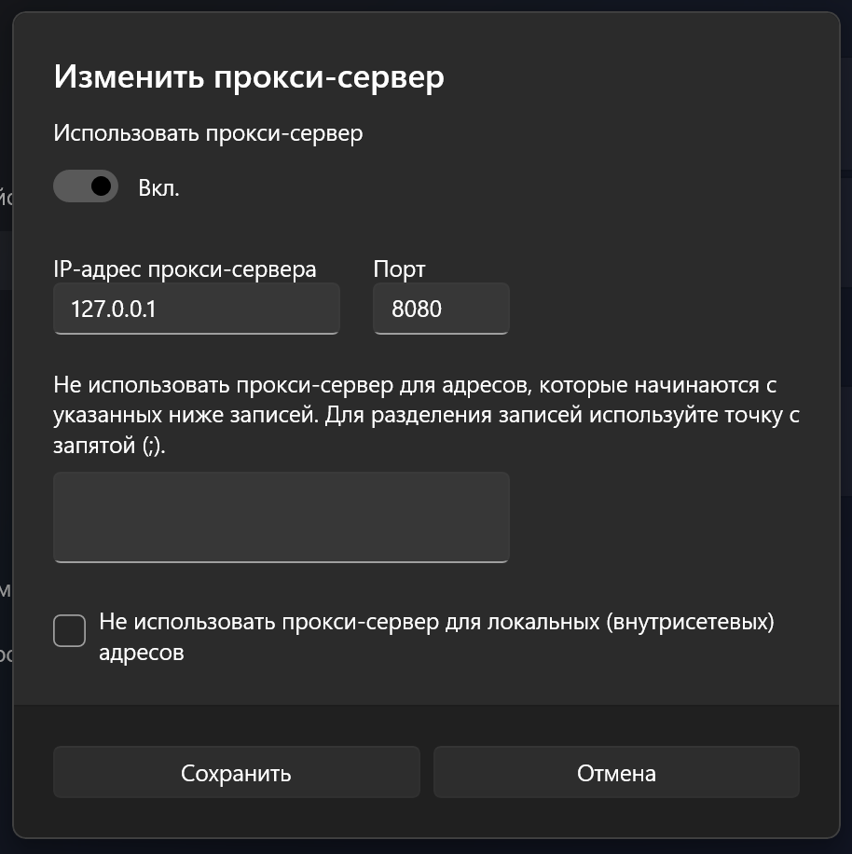

Рисунок 2 — Настройка прокси в браузере: адрес и порт локального сервера.

Проверка доступа к странице через прокси
Открыть в браузере страницу по протоколу HTTP (пример из задания). Убедиться, что страница загружается при включённом прокси. Отключить прокси и убедиться, что прямой доступ при необходимости отличается от сценария (по усмотрению отчёта).
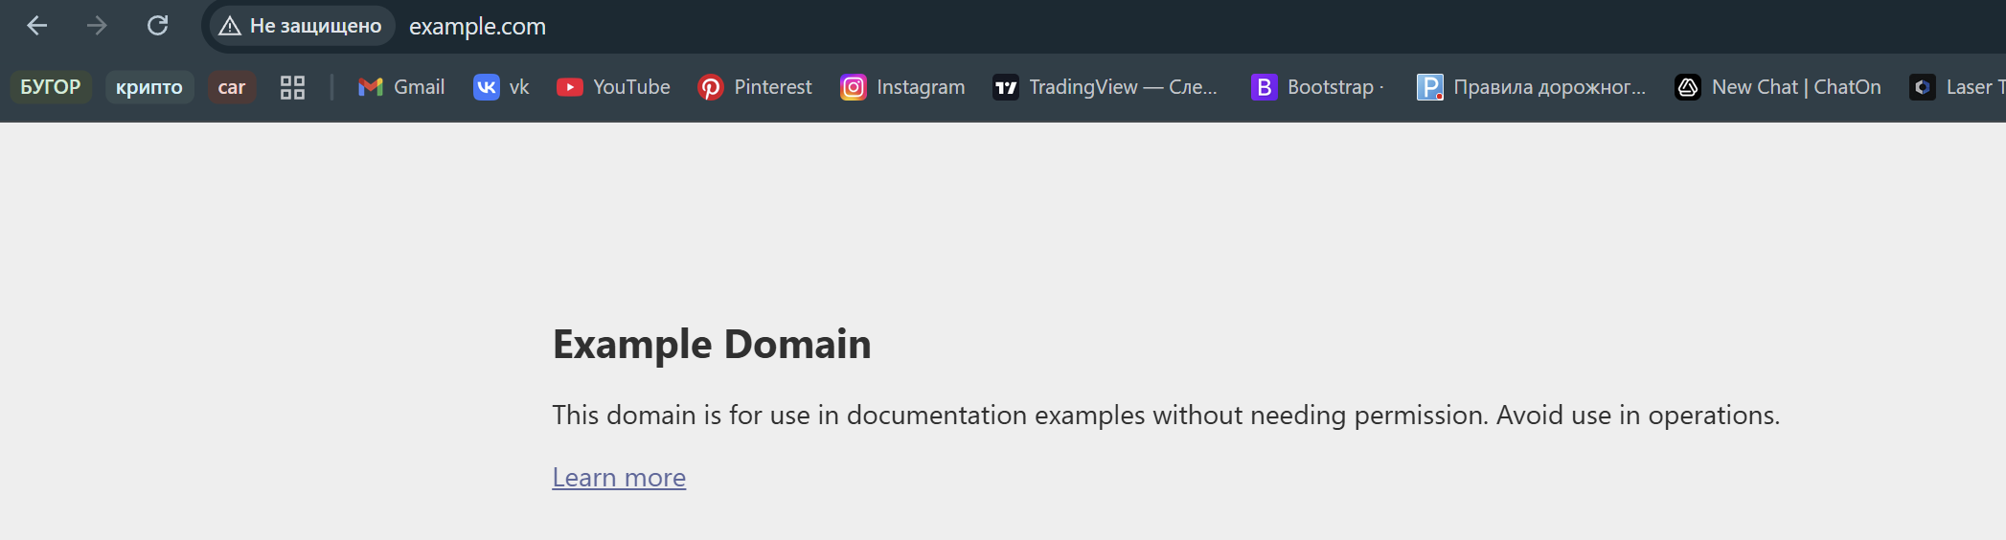
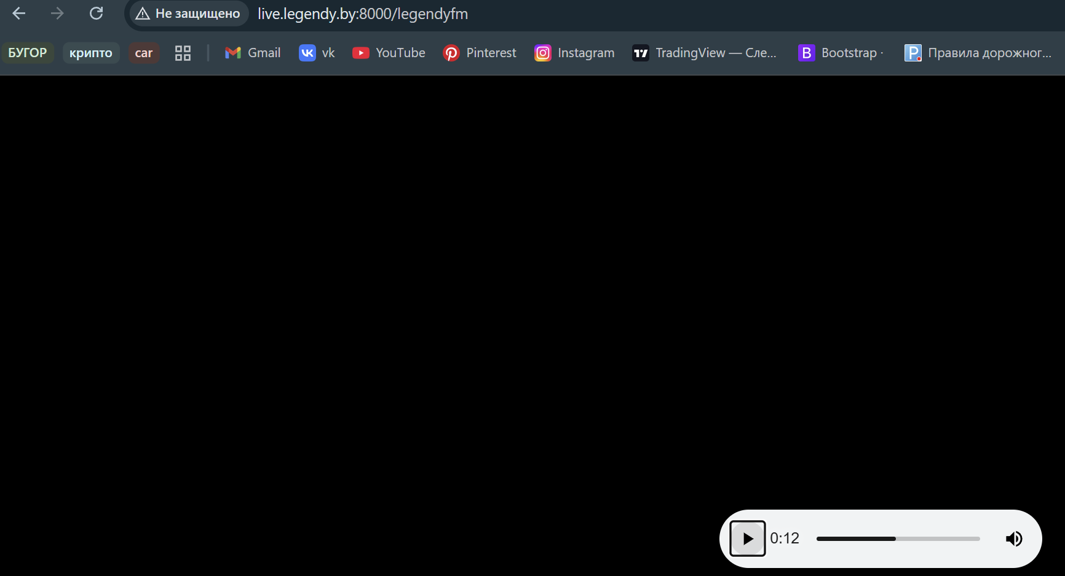
Рисунок 3 — Загруженные страницы при работе через HTTP-прокси.

Анализ в Wireshark
Запустить захват на активном интерфейсе. Включить фильтр tcp.port == 8080 (заменить 8080 на фактический порт прокси). Повторно открыть страницу. Зафиксировать пакеты: соединение браузер → прокси, запрос GET, соединение прокси → веб-сервер (порт 80 для http://), ответ 200 OK и передачу данных.

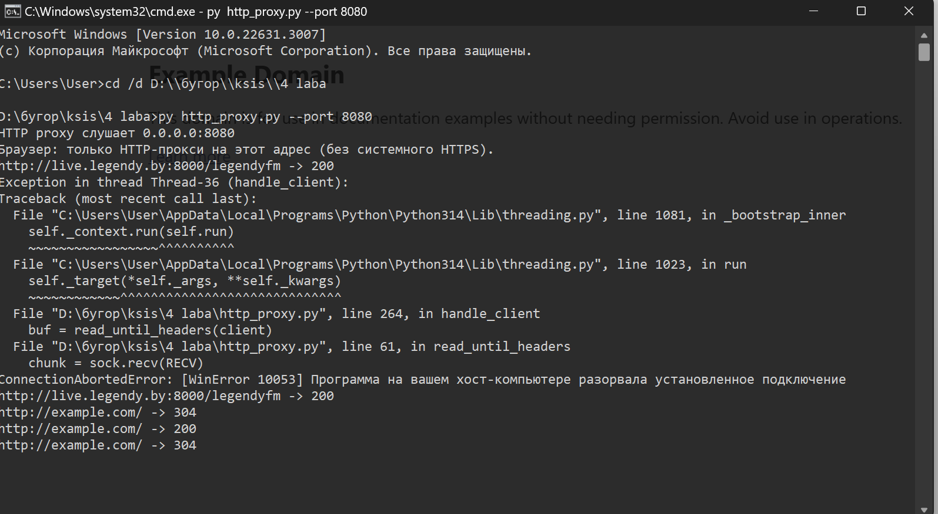

Рисунок 4 — Журнал HTTP-прокси в консоли

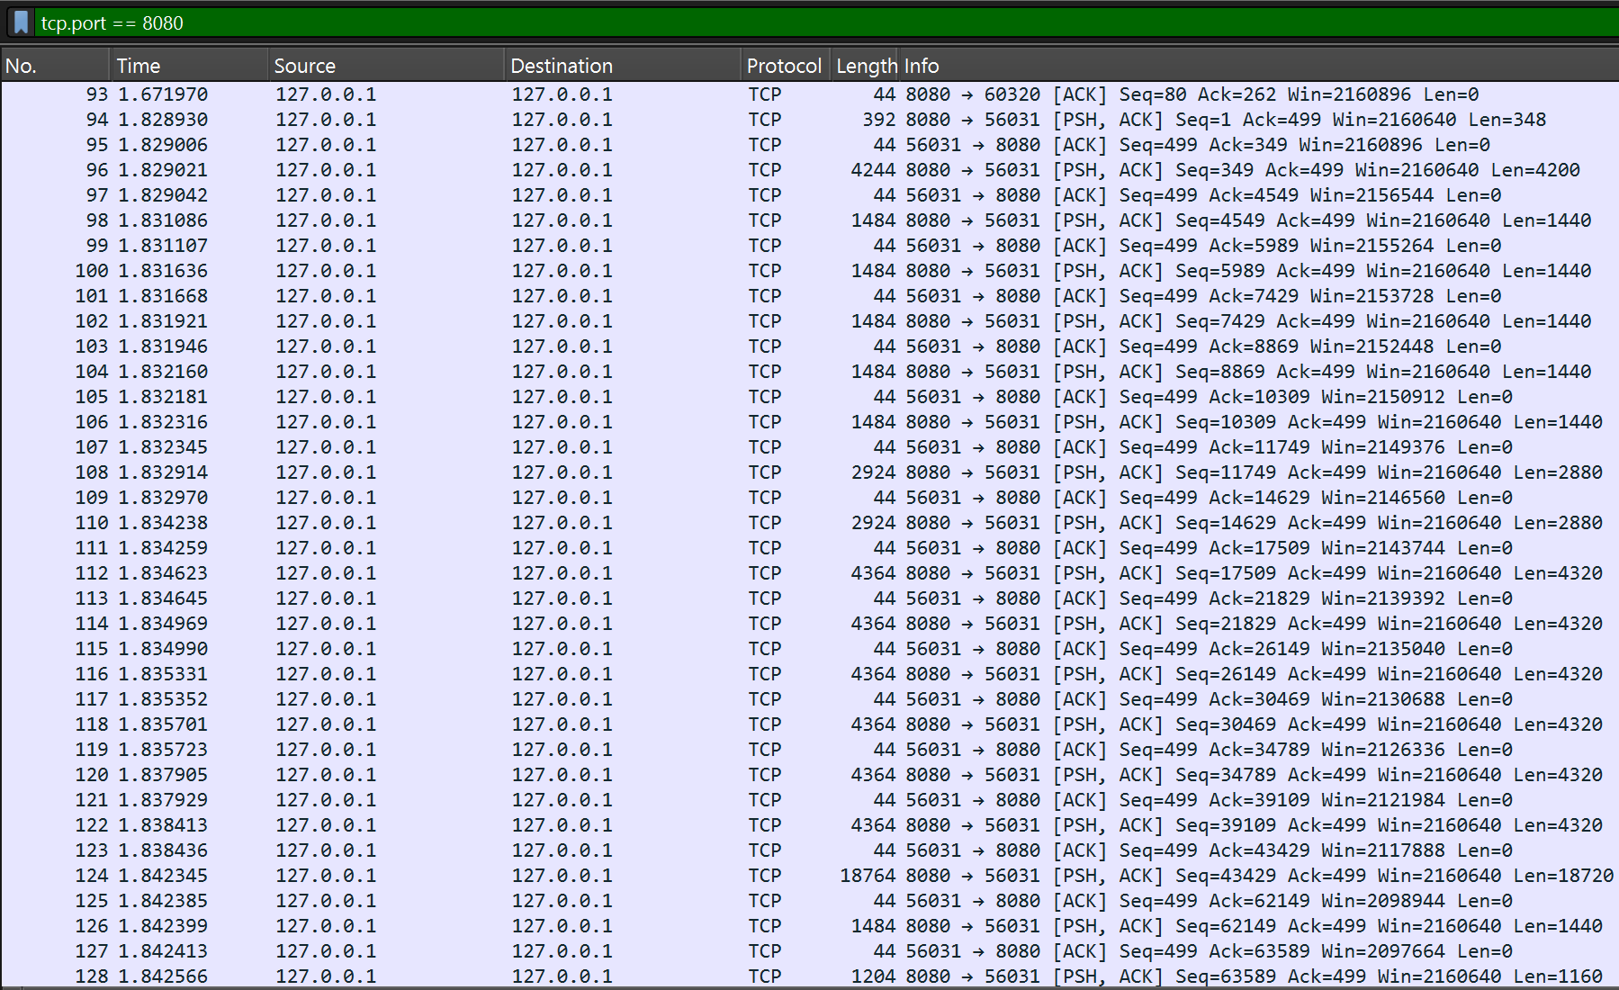

Рисунок 5 — Wireshark: список пакетов с фильтром по TCP-порту прокси.

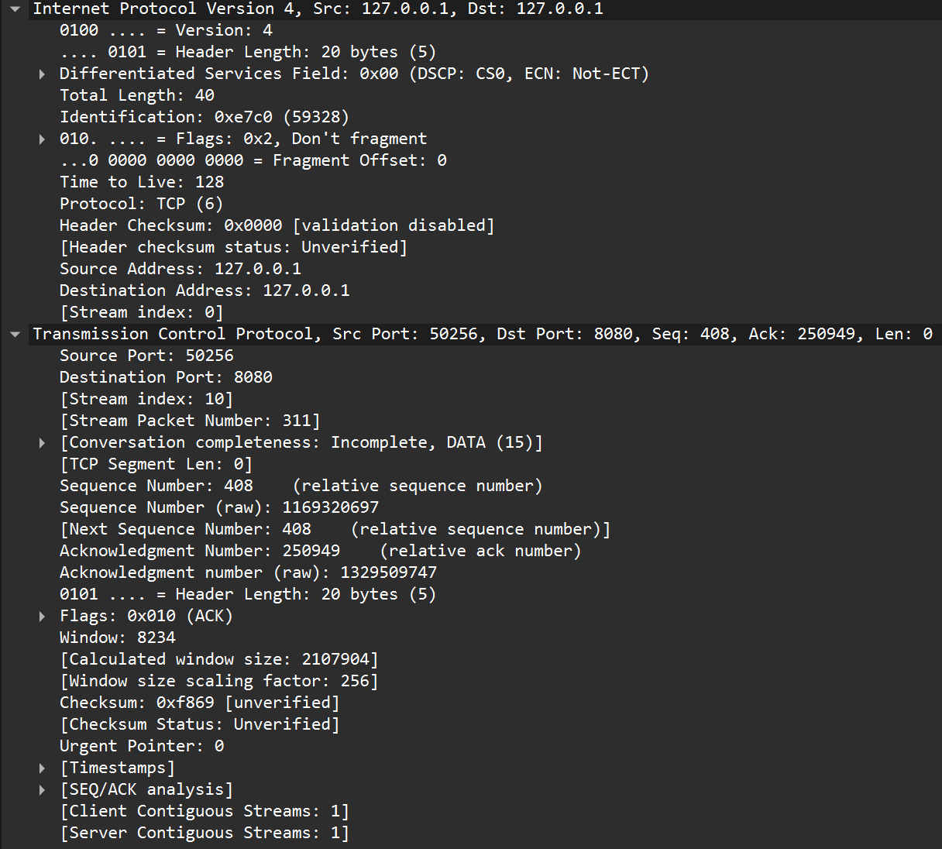
Рисунок 6 — Wireshark: развёрнутый TCP-сегмент (направление от браузера к прокси: порт клиента → 8080). Пакет подтверждения ACK без полезной нагрузки (длина сегмента 0).

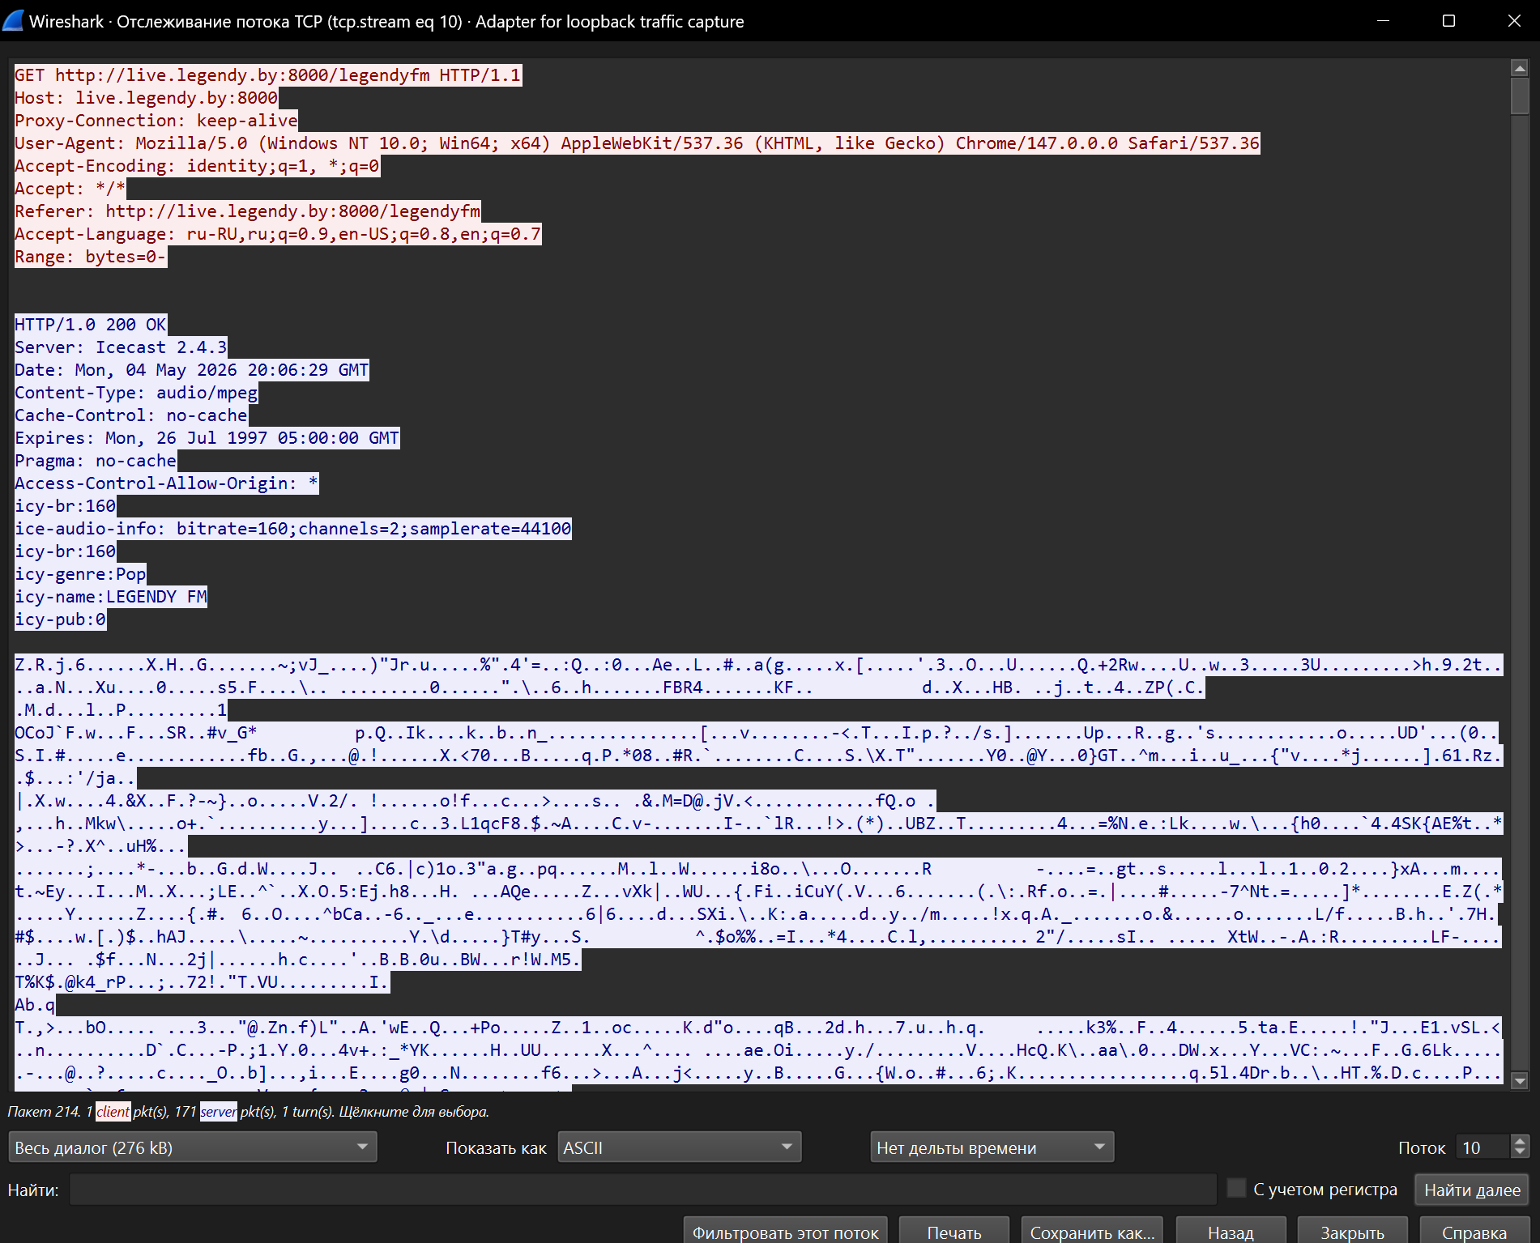

Рисунок 7 — Wireshark: HTTP-запрос GET / фрагмент (Follow → TCP Stream, при необходимости).

Вывод
В ходе работы реализован и проверен HTTP-прокси: браузер направляет запросы на локальный порт, программа пересылает их выбранному веб-серверу и возвращает ответ. С помощью Wireshark подтверждён обмен на уровне TCP и присутствие HTTP-трафика между клиентом, прокси и удалённым узлом.

